qwertyuiopåasdfghjklöäzxcvbnmqwertyuiopåasdfghjklöäzxcvbnmqwertyuiopåasdfghjklöäzxcvbnmqwertyuiopåasdfghjklöäzxcvbnmqwertyuiopåasdfghjklöäzxcvbnmqwertyuiopåasdfghjklöäzxcvbnmqwertyuiopåasdfghjklöäzxcvbnmqwertyuiopåasdfghjklöäzxcvbnmqwertyuiopåasdfghjklöäzxcvbnmqwertyuiopåasdfghjklöäzxcvbnmqwertyuiopåasdfghjklöäzxcvbnmqwertyuiopåasdfghjklöäzxcvbnmqwertyuiopåasdfghjklöäzxcvbnmqwertyuiopåasdfghjklöäzxcvbnmqwertyuiopåasdfghjklöäzxcvbnmqwertyuiopåasdfghjklöäzxcvbnmqwertyuiopåasdfghjklöäzxcvbnmqwertyuiopåasdfghjklöäzxcvbnmrtyuiopåasdfghjklöäzxcvbnmqwertyuiopåasdfghjklöäzxcvbnmqwertyuiopåasdfghjklöäzxcvbnmqwertyuiopåasdfghjklöäzxcvbnmqwertyuiopåasdfghjklöäzxcvbnmqwertyuiopåasdfghjklöäzxcvbnmqwertyuiopåasdfghjklöäzxcvbnmqwertyuiopåasdfghjklöäzxcvbnmqwertyuiopåasdfghjklöäzxcvbnmqwertyuiopåasdfghjklöäzxcvbnmqwertyuiopåasdfghjklöäzxcvbnmqwertyuiopåasdfghjklöäzxcvbnmqwertyuiopåasdfghjklöäzxcvbnmrtyuiopåasdfghjklöäzxcvbnmqwertyuiopåasdfghjklöäzxcvbnmqwertyuiopåasdfghjklöäzxcvbnmqwertyuiopåasdfghjklöäzxcvbnmqwertyuiopåasdfghjklöäzxcvbnmqwertyuiopåasdfghjklöäzxcvbnmqwertyuiopåasdfghjklöäzxcvbnmqwertyuiopåasdfghjklöäzxcvbnmqwertyuiopåasdfghjklöäzxcvbnmqwertyuiopåasdfghjklöäzxcvbnmqwertyuiopåasdfghjklöäzxcvbnmqwertyuiopåasdfghjklöäzxcvbnmqwertyuiopåasdfghjklöäzxcvbnmrtyuiopåasdfghjklöäzxcvbnmqwertyuiopåasdfghjklöäzxcvbnmqwertyuiopåasdfghjklöäzxcvbnmqwertyuiopåasdfghjklöäzxcvbnmqwertyuiopåasdfghjklöäzxcvbnmqwertyuiopåasdfghjklöäzxcvbnmqwertyuiopåasdfghjklöäzxcvbnmqwertyuiopåasdfghjklöäzxcvbnmqwertyuiopåasdfghjklöäzxcvbnmqwertyuiopåasdfghjklöäzxcvbnmqwertyuiopåasdfghjklöäzxcvbnmqwertyuiopåasdfghjklöäzxcvbnmqwertyuiopåasdfghjklöäzxcvbnmrtyuiopåasdfghjklöäzxcvbnmqwertyuiopåasdfghjklöäzxcvbnmqwertyuiopåasdfghjklöäzxcvbnmqwertyuiopåasdfghjklöäzxcvbnmqwertyuiopåasdfghjklöäzxcvbnmqwertyuiopåasdfghjklöäzxcvbnmqwertyuiopåasdfghjklöäzxcvbnmqwertyuiopåasdfghjklöäzxcvbnmqwertyuiopåasdfghjklöäzxcvbnmqwertyuiopåasdfghjklöäzxcvbnmqwertyuiopåasdfghjklöäzxcvbnmqwertyuiopåasdfghjklöäzxcvbnmqwertyuiopåasdfghjklöäzxcvbnmrtyuiopåasdfghjklöäzxcvbnmqwertyuiopåasdfghjklöäzxcvbnmqwertyuiopåasdfghjklöäzxcvbnmqwertyuiopåasdfghjklöäzxcvbnmqwertyuiopåasdfghjklöäzxcvbnmqwertyuiopåasdfghjklöäzxcvbnmqwertyuiopåasdfghjklöäzxcvbnmqwertyuiopåasdfghjklöäzxcvbnmqwertyuiopåasdfghjklöäzxcvbnmqwertyuiopåasdfghjklöäzxcvbnmqwertyuiopåasdfghjklöäzxcvbnmqwertyuiopåasdfghjklöäzxcvbnmqwertyuiopåasdfghjklöäzxcvbnmrtyuiopåasdfghjklöäzxcvbnmqwertyuiopåasdfghjklöäzxcvbnmqwertyuiopåasdfghjklöäzxcvbnmqwertyuiopåasdfghjklöäzxcvbnmqwertyuiopåasdfghjklöäzxcvbnmqwertyuiopåasdfghjklöäzxcvbnmqwertyuiopåasdfghjklöäzxcvbnmqwertyuiopåasdfghjklöäzxcvbnmqwertyuiopåasdfghjklöäzxcvbnmqwertyuiopåasdfghjklöäzxcvbnmqwertyuiopåasdfghjklöäzxcvbnmqwertyuiopåasdfghjklöäzxcvbnmqwertyuiopåasdfghjklöäzxcvbnmrtyuiopåasdfghjklöäzxcvbnmqwertyuiopåasdfghjklöäzxcvbnmqwertyuiopåasdfghjklöäzxcvbnmqwertyuiopåasdfghjklöäzxcvbnmqwertyuiopåasdfghjklöäzxcvbnmqwertyuiopåasdfghjklöäzxcvbnmqwertyuiopåasdfghjklöäzxcvbnmqwertyuiopåasdfghjklöäzxcvbnmqwertyuiopåasdfghjklöäzxcvbnmqwertyuiopåasdfghjklöäzxcvbnmqwertyuiopåasdfghjklöäzxcvbnmqwertyuiopåasdfghjklöäzxcvbnmqwertyuiopåasdfghjklöäzxcvbnmqwwertyuiopåasdfghjklöäzxcvbnmqwertyuiopåasdfghjklöäzxcvbnmqwertyuiopåasdfghjklöäzxcvbnmqwertyuiopåasdfghjklöäzxcvbnm

Pula-ajan reseptit

Liharuoat 1: naudanliha, vasikanliha, lampaanliha, sianliha, jänis, kaniini, kana, metsälinnut, linnut, sisälmykset

18.5.2019

Aamu Mellin

Patapaisti
1 kg | sisäpaistia
50 g | voita
1 | sipuli
1 | laakerinlehti
1 rkl (25g) | suolaa
6 | maustepippuria
2 rkl (25 g) | vehnäjauhoja
1 dl | kermaa
 | vettä
Kastike | Kun paisti on nostettu vadille, siivilöidään kastike ja siihen lisätään kerma sekä vähän vehnäjauhoja, jos kastike on ohutta. Kun se on uudelleen kiehahtanut, maustetaan se suolalla
Lisäruoat | perunat, vihannekset, salaatit
Paisti pestään kuumaan veteen kastetulla pyyhkeellä, nuijitaan ja sidotaan langalla, niin että se saa kauniin muodon. Voi käristetään padassa ja siihen pannaan paisti ruskistumaan joka puolelta kauniin ruskeaksi. Suola ja vehnäjauhot ripotellaan pinnalle, ja kun vehnäjauhotkin ovat ruskistuneet, lisätään kuumaa vettä vähän kerrallaan, samoin sipuli, pippurit ja laakerinlehdet. Heti kun vesi on lisätty, suljetaan kansi, niin että höyry jää pataan ja kypsyttää paistin mehukkaaksi. Sitä käännetään usein kahdella kauhalla. Haarukalla sitä ei saa kääntää, jottei lihamehu vuoda haarukan muodostamista rei’istä ulos. Paisti saa kiehua hiljalleen kannen alla tasaisella tulella 2 ½-3 tuntia.

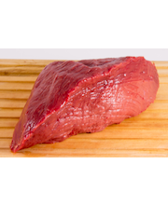
Kuva 1 naudan sisäpaisti

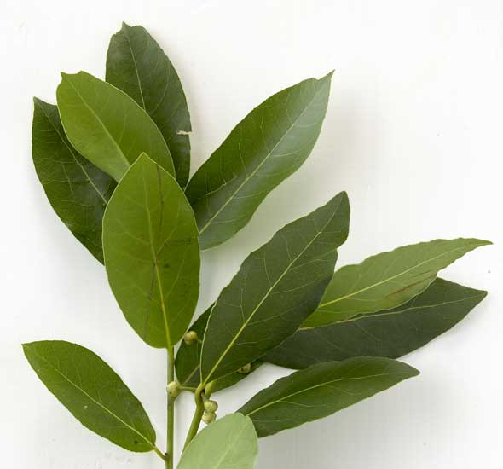
Kuva 2 laakerinlehdet

Kartanopaisti
1 ½ kg | sisäpaistia tai ranskanpaistia(naudan selkäpaisti)
100 g | silavaa
2 tl | suolaa
¼ tl | valkopippuria
3 rkl ( 90 g) | voita
1 | laakerinlehti
2 | pientä punasipulia
6 | maustepippuria
2 (20 g) | anjovista
1 rkl | etikkaa
1 tl | siirappia
1 rkl (15 g) | vehnäjauhoja
Kastikkeeseen
1 dl | kerma
1 rkl (15 g) | vehnäjauhoja
 | suolaa
Kastike | valmistetaan samalla tavalla kuin patapaistinkin
Lisäruoat | perunat, vihannekset, salaatit ym
Muista | paistin valeluveteen voi lisätä 2 rkl konjakkia
Liha pehmitetään ja pestään, kuten edellisenkin paistiin, sekä silavoidaan ja sidotaan niin, että se saa kauniin muodon. Voi ruskistetaan paistinpadassa, ja paista ruskistetaan siinä kauniin ruskeaksi joka puolelta. Suola, hienonnettu valkopippuri ja vehnäjauhot ripotellaan paistin pinnalle, ja kun nekin ovat ruskistuneet, lisätään paistiin vähitellen kuumaa vettä. Laakerinlehti, maustepippurit, kuoritut sipulit ja puhdistettu anjovis lisätään liemeen kiehumaan. Myöhemmin maustetaan liemi vielä etikalla ja siirapilla. Kansi pidetään tiukasti suljettuna, ja paisti saa hiljalleen kiehua 2 ½-3 tuntia, minkä aikana sitä muutaman kerran käännetään. Se asetetaan tarjolle lämpimälle vadille ja leiataan joko pöydässä tai ennen tarjolle panoa keittiössä.

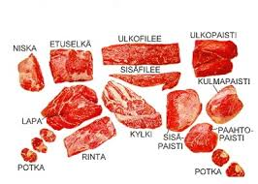
Kuva 3 naudan ruhon osat 1

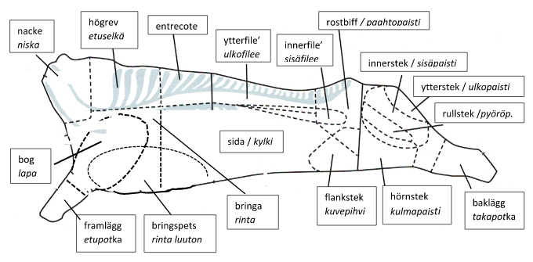
Kuva 4 naudan ruho-osat 2

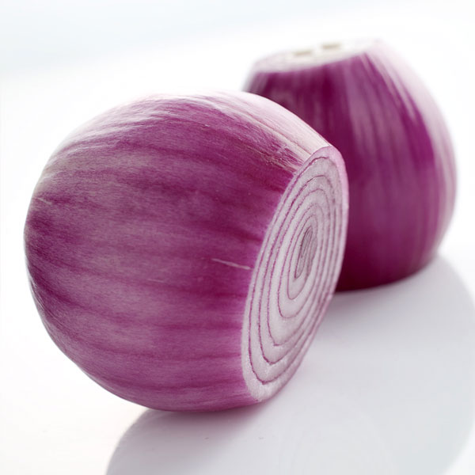
Kuva 5 punasipuli

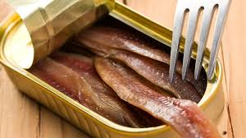
Kuva 6 anjovis

Hapanpaisti
2 kg | naudan sisä- tai ulkopaistia
2 rkl (50 g) | suolaa
2 tl | valkopippuria
Liemeen
2 dl | etikkaa
3 litraa | hyvää sahtia
1 ½ dl | sokeria
1 dl | survottuja katajanmarjoja
10 | neilikkaa
15 | maustepippuria
2 | laakerinlehteä
2 | punasipulia viipaleina
Paistamiseen
150 g | silavaa
4 rkl (120 g) | voita
2 tl | suolaa
1 rkl (15 g) | vehnäjauhoja
Kastikkeeseen
1 rkl (15 g) | vehnäjauhoja
2 dl | kermaa
vähän | suolaa
½ tl | sokeria
Kastikkeeseen käytetään lientä, jossa paisti on kypsynyt. Se siivilöidään, suurustetaan vehnäjauhoilla ja kermalla sekä maustetaan suolalla ja sokerilla
Lisäruoat | perunat, ruskistettu kaali, salaatteja
Liha pehmitetään ja pestään ja siihen hierotaan suola sekä hienonnettu valkopippuri. Se asetetaan kiviruukkuun ja sen päälle kaadetaan sahdista, etikasta, sokerista, kokonaisista mausteista ja sipulista muodostunut liemi. Liha saa olla liemessä 6-8 päivää ja siitä tulee tänä aikana usein kääntää. Ennen paistamista liha huuhdotaan, silavoidaan ja sidotaan sopivaan muotoon. Paisti ruskistetaan ja paistetaan samalla tavalla kuin patapaisti ja se saa paistua 3-4 tuntia.

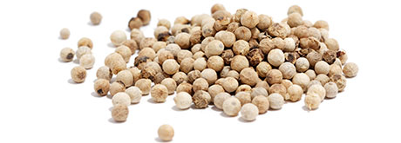
Kuva 7 valkopippuri

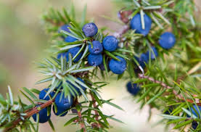
Kuva 8 katajanmarja

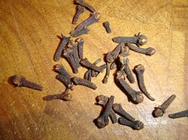
Kuva 9 neilikka

Karjalainen uunipaisti
½ kg | siankylkeä
½ kg | lampaanpaistia
½ kg | vasikanpaistia
 | suolaa, pippuria, vettä
Lisäruoat | perunat, vihannekset, hillokkeet ym
Tähteet | uunipaistin tähteet lämmitetään tai käytetään perunoiden kera laatikoihin
Lihat paloitellaan suuriksi lohkoiksi ja ladotaan sekaisin rautapataan. Suolaa ja pippureita pannaan kerroksien väliin ja pata täytetään vedellä, niin että lihat peittyvät. Pata peitetään kannella ja asetetaan leivinuuniin tai tavalliseen liesiuuniin ja sen annetaan olla siellä useita tunteja hiljalleen hautumassa kypsäksi. Leivinuunissa voi paisti olla yötä, ja aamulla voidaan se uudelleen lämmittää. Paistumisen aikana on sitä silloin tällöin tarkastettava ja vettä lisättävä, jos se on haihtunut. Tarjotaan kastikkeineen.

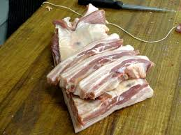
Kuva 10 siankylki

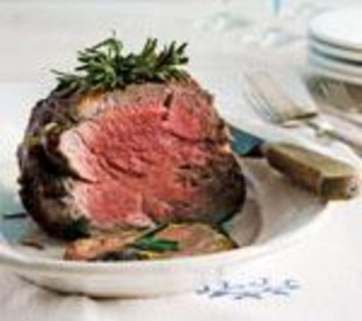
Kuva 11 lampaanpaisti

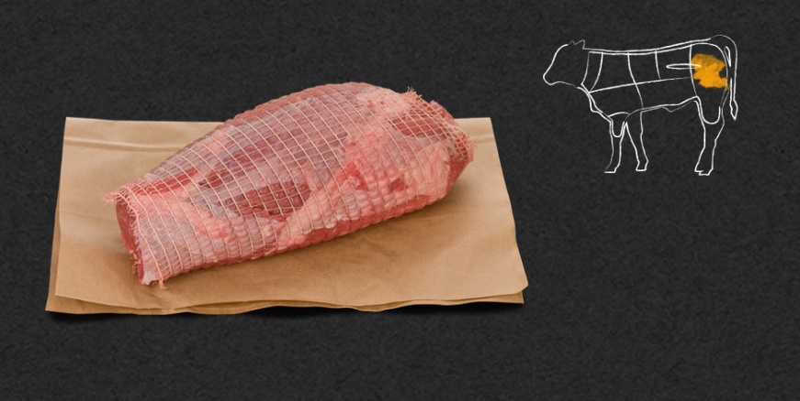
Kuva 12 vasikanpaisti

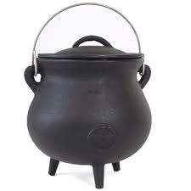
Kuva 13 rautapata

Vatkuli
1 kg | naudanliaa
50 g | voita
2 | sipulia
 | suolaa, pippuria
3 rkl (45 g) | vehnäjauhoja
1 dl | kermaa
 | vettä
Kastike | saadaan siten, että kun lihapalat nostetaan padasta, sekoitetaan liemeen kerma ja kastike siivilöidään
Lisäruoat | lisäksi tarjotaan perunoita, vihanneksia, salaatteja ja hillokkeita
Naudan liha pestään, leikataan ohuiksi viipaleiksi ja nuijitaan hyvin. Palaset ruskistetaan äkkiä voissa ohutpohjaisessa paistinpannussa, suola ja jauhot sirotellaan päälle, hiukan vettä kaadetaan pannuun ja lihapalat liemineen pannaan rautapataan. Kerroksien väliin pannaan pippuria ja viipaleiksi leikattua ruskistettua sipulia. Lihat saavat kiehua liemessään tiiviin kannen alla, kunnes kypsyvät. Tarjolle vietäessä pannaan lihapalat sievästi vadille ja kastike kaadetaan päälle.

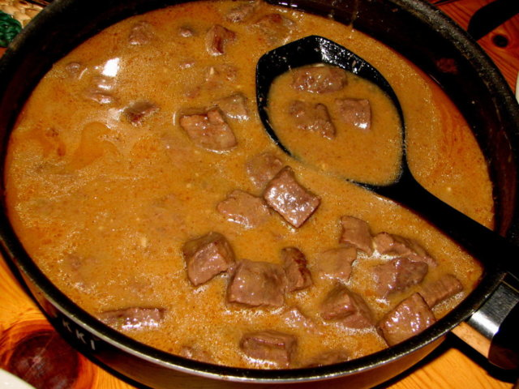
Kuva 14 Naudan vatkuli

Ranskalainen vatkuli
2 kg | naudanlapaa- ja rintaa
2 rkl (40 g) | margariinia tai voita
1 dl | korppujauhoja
1 | porkkana
1 | selleri
½ | lanttua
3 | sipulia
2 | omenaa
15 | maustepippuria
3 | laakerinlehteä
1 rkl (25 g) | suolaa
2 rkl | hienonnettua persiljaa
Kastike | Vatkulin liemi kaadetaan lihojen päälle
Lisäruoat | perunat
Tähteet | tähteet paloitellaan. Pannussa paistetaan palasiksi leikeltyjä perunoita ja tähteet lisätään sekaan. Syödään aamiaisruokana.
Liha paloitellaan, pestään, kieritetään korppujauhoissa ja ruskistetaan margariinissa. Juurekset puhdistetaan, pestään ja paloitellaan kuutioiksi sekä pannaan ruskistetun lihan kera kerroksittain rautapataan siten, että liha on alimpana kerroksena; suolaa ja pippuria ripotellaan kerrosten väliin. Kiehuvaa vettä kaadetaan pata noin puolilleen, ja pata asetetaan kansi päälle pienelle tulelle kiehumaan noin kahdeksi tunniksi. Vatkulia on silloin tällöin hämmennettävä varovaisesti, jottei se palaisi pohjaan. Kun se viedään tarjolle, ripotellaan persiljaa sen päälle.

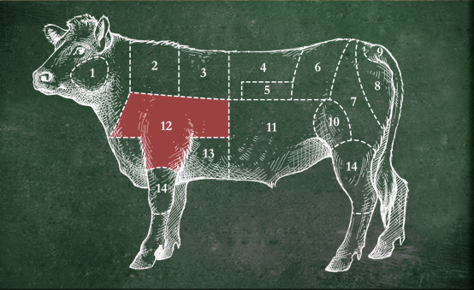
Kuva 15 naudanlapa

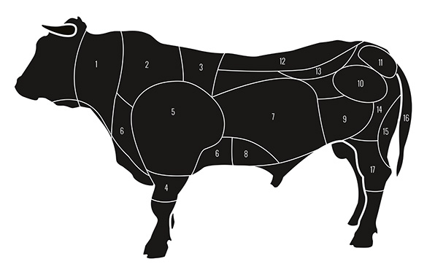
Kuva 16 naudan kartta

MILLAISIIN RUOKIIN NAUDAN RUHON ERI OSAT SOVELTUVAT?

- Niska. Soveltuu haudutettavaksi ja keitettäväksi, keittoihin ja pataruokiin.
- Etuselkä. Sopii pitkään haudutettaviin ruokiin kuten keittoihin ja patoihin.
- Entrecote. Sopii grilliin tai pannulle.
- Etupotka. Käytetään pitkään haudutettaviin ruokiin kuten keittoihin ja patoihin.
- Lapa. Käytetään pitkään haudutettaviin ruokiin kuten keittoihin ja patoihin.
- Rinta. Sopii uunipadassa kypsennettäviin ruokiin.
- Kylki. Valmistetaan grillissä esikypsennettynä.
- Kuve eli Flank Steak. Valmistetaan grillissä pihvien tapaan.
- Kulmapaisti. Suikaleina tai palapaistina, pitkään kypsennettynä.
- Sisäpaisti. Pihveinä, leikkeleinä, kääryleinä, uunipaisteina.
- Paahtopaisti. Valmistetaan usein kokonaisena uunipaistina.
- Ulkofilee. Soveltuu pihveihin, voidaan kypsentää myös kokonaisena uunissa.
- Sisäfilee. Soveltuu pihveihin, voidaan kypsentää myös kokonaisena uunissa,
esim. coeur de filet.
- Ulkopaisti. Käytetään suikaleina tai palapaistina, pitkään kypsennettynä.
- Pyöröpaisti. Soveltuu pitkään haudutettuna, esim. merimiespihveinä.
- Häntä. Sopii pitkään haudutettaviin ruokiin kuten keittoihin ja patoihin.
- Takapotka. Takapotkasta valmistetaan uunipadassa kypsennettäviä ruokia,
esim. osso buccoa

Puolalaiset kääryleet
1 kg | luutonta naudanlihaa
150 g | silavaa
½ | sipulia
100 g | anjovista
3 rkl | hienonnettua persiljaa
½ rkl (15 g) | suolaa
1/8 tl | hiennoettua valkopippuria
Paistamiseen
2 rkl (40 g) | rasvaa
 | kuumaa vettä
Kastike | voidaan tarjoa sinänsä tai suurustaa jauhoilla, jos halutaan
Lisäruoat | perunat, vihannekset
Liha pestään kuumaan veteen kastetulla lihapyyhkeellä ja leikataan ohuiksi viipaleiksi, jotka pehmitetään hyvin nuijalla. Sipuli ja persilja hienonnetaan ja seosta ripotellaan lihaviipaleille samoin kuin suola- ja valkopippuriseostakin. Silava leikataan ohuiksi suikaleiksi, yksi silavasuikale asetetaan joka lihaviipaleelle, ja silavan päälle anjoviksenpuolikas. Viipaleet kääritään kääryleiksi, jotka sidotaan pestyllä langalla parista kohden ja ruskistetaan hyvällä tulella kauniin ruskeiksi. Kun kääryleet ovat ruskistuneet, nostetaan ne voideltuun pataan ja pannun huuhdeliemi kaadetaan niiden päälle. Keitettään kypsiksi kannen alla.

Häränleike 1 (Chateaubriand)
1 kg | naudan sisäselkälihaa
1 dl (100 g) | ruokaöljyä
 | suolaa, pippuria
75 g | voita
 | persiljaa
Kastikkeeksi | kaadetaan vadille pannusta voi, jossa pihvit ovat paistuneet
Lisäruoat | perunat, vihannekset
Selkäliha leikataan poikittain paksuiksi viipaleiksi, jotka nuijitaan hyvin kummaltakin puolelta ja muodostetaan veitsellä paksuiksi pihveiksi, joille ripotellaan suolaa ja pippuria. Sitten ne kastetaan ruokaöljyyn ja paistetaan voissa pannussa ruskeiksi kummaltakin puolelta. Jokaisen pihviin päälle asetetaan tarjottaessa palanen persiljavoita.
Häränleike 2 (Chateaubriand) ravintolavalmiste
800 g | naudan selkäselkälihaa
 | suolaa, pippuria
Persiljavoihin
75 g | voita
2 tl | sitruunan mehua
5 rkl | hienoksi hakattua persiljaa
Liha leikataan poikittain 4 cm paksuisiksi palasiksi, jotka kädellä painetaan pyöreiksi. Suolaa ja valkopippuria ripotellaan päälle. Paistetaan paljossa voissa tai ruokaöljyssä, koko ajan valellen paistinliemellä. Annetaan hautua 2 minuuttia ajan kuumassa uunissa. Nostetaan lämpimälle vadille. Jokaisen leikkeen päälle valellaan paistinlientä sekä pannaan persiljavoita. Samalle vadille asetetaan myös rasvassa keitetyt perunasuikaleet, pikkelsiä sekä piparjuurilastuja.

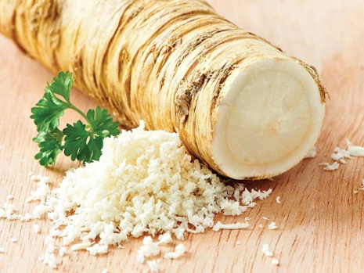
Kuva 17 piparjuuri

Patenttipihvit
6 | paistettua pihviä
6 | munaa
6 | kinkkuviipaletta
Kastikkeena | käytetään paistaessa muodostunut liemi
Lisäruoat | Keitetyt tai paistetut perunat
Pihvit valmistetaan tavalliseen tapaan, paitsi että sipuli jätetään niistä pois. Kinkkuviipaleet käristetään, munat rikotaan ohukaispannuun. Joka pihvin päälle pannaan ensin käristetty kinkkuviipale ja sen päälle rikottu muna. Tarjotaan kuumina. Käytetään etupäässä aamiais- tai illallisruokana, mutta myöskin päivälliseksi.

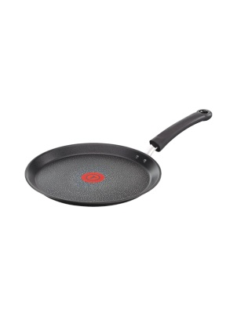
Kuva 18 ohukaispannu

Metsästäjänpihvit 1
½ kg | luutonta naudanlihaa
1 dl (60 g) | korppujauhoja
2- 2 ½ dl (200 g) | kermaa
½ rkl (10 g) | suolaa
1/8 tl | valkopippuria
Paistamiseen
3 rkl 90 g) | voita
Kastikkeeseen
2 rkl (25 g) | vehnäjauhoja
1 dl | lihalientä
3 dl (300 g) | kermaa
 | valkopippuria, herkkusieniä tai korvasieniä tai keitettyä kieltä, hienoiksi suikaleiksi leikattuna
Kastike: Sienet leikataan hienoiksi, käristetään voissa, jauhot sekoitetaan niihin, lihaliemi ja kerma lisätään, ja kastike saa kiehua vähän aikaa, minkä jälkeen se maustetaan suolalla ja pippurilla. Tämä kastike kaadetaan kasariin pihveille, jotka tämän jälkeen saavat hiljalleen kiehua tiiviin kannen alla noin 10-15 minuuttia. Pihvit nostetaan lämmitetylle vadille ja kastike kaadetaan niiden päälle.
Lisäruoat | keitetyt perunat tai perunasose
KEITETTY KIELI

1 tuore kieli
vettä
suolaa
Kieli huuhdotaan ensin kylmässä, sitteen kuumassa vedessä ja kaavitaan puhtaaksi. Se pannaan kuumassa suolatussa vedessä hiljaan kiehumaan pehmeäksi; kiehumiseen aikaa tarvitaan noin 3 tuntia. Kieli nyletään senjälkeen heti ja leikataan viipaleiksi. Se tarjotaan tomaattikastikkeen, happaman piparjuurikastikkeen tahi ylijääneen paistinkastikkeen kera.

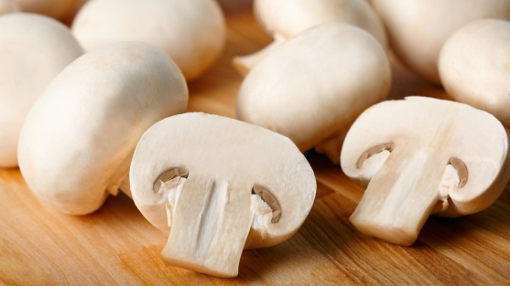
Kuva 19 herkkusienet

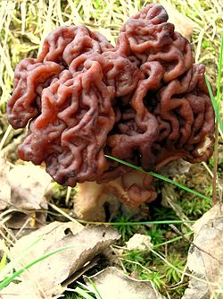
Kuva 20 korvasieni

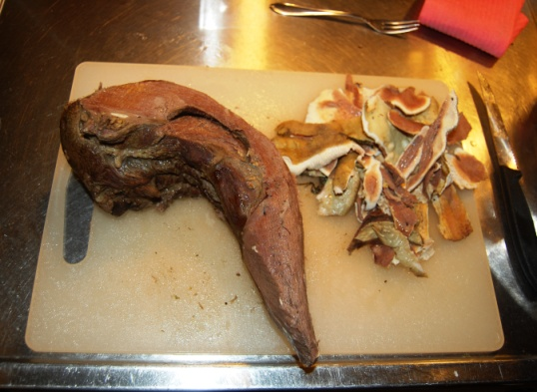
Kuva 21 keitetty kieli

Pesty liha jauhetaan kahteen kertaan lihamyllyssä. Korppujauhot sekoitetaan kermaan, ja ne saavat paisua ½ tuntia, mureke vaivataan hyvin korppujauhoihin ja maustetaan suolalla ja pippurilla. Siitä muodostetaan pyöreitä pihvejä, jotka äkkiä paistetaan voissa ja nostetaan kasariin.
Metsästäjänpihvit 2 ( ravintolavalmiste)
 | vasikanpaistia tai ulkoselkälihaa
 | suolaa, valkopippuria
 | hienoja vehnäjauhoja
75 g | sieniä
2-3 dl | kuumaa kermansekaista maitoa
Paistamiseen | voita tai margariinia
Lisäruoat | paistetut perunat
Paistista tai ulkoselkälihasta leikataan paksunpuoleisia paloja, jotka pihvinuijalla lyöden muodostetaan ohuimmiksi. Leikkeleille ripotellaan suolaa ja pippuria ja ne käännellään molemmin puolin hienoissa vehnäjauhoissa. Leikkeet paistetaan ruskeiksi voissa ja nostetaan lämpimälle vadille. Paistinpannuun lisätään hienoksi hakatut sienet (suolaiset sienet liotetaan ensin kylmässä vedessä yli yön) ja hieman vehnäjauhoja ja annetaan hetkisen kiehua. Joukkoon kaadetaan sen verran kiehuvaa maitoa, että seoksesta tulee sakea ja kiiltävä kastike. Kastike maustetaan suolalla ja valkopippurilla ja viimeksi se kaadetaan leikkeitten päälle vadille.

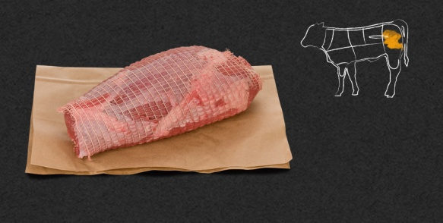
Kuva 22 vasikanpaisti

Lindströmin pihvit 1
3 (150 g) | perunaa
2 (150 g) | punajuurta
2 | punasipulia
½ kg | luutonta paistia
1 rkl | hienonnettua kaprista
1 | pieni rkl suolaa
1/8 tl | valkopippuria
1-2 | munaa
Paistamiseen
4 rkl (120 g ) | voita
Kastikkeeseen
2 rkl (30 g) | vehnäjauhoja
¼ tl | sinappia
1 dl | lihalientä tai vettä
1 dl (100 g) | kermaa
 | suolaa
Kastike: Pannussa olevassa rasvassa ruskistetaan vehnäjauhot, vähitellen lisätään kerma sekä lihalientä tai vettä niin paljon, että saadaan kohtalaisen sakea kastike. Sitä keitetään 10 minuuttia ja sitten se maustetaan suolalla ja sinapilla sekä siivilöidään
Lisäruoat | Keitetyt perunat, vihannekset, salaatit
Perunat ja punajuuret keitetään, kuoritaan ja jäähdytetään; sipuli kuoritaan, kiehautetaan ja hienonnetaan. Liha pyyhitään kuumaan veteen kastetulla lihapyyhkeellä, paloitellaan ja jauhetaan lihamyllyssä kahteen kertaan. Ensin jauhetaan liha yksikseen, seuraavalla kerralla yhdessä perunoiden ja punajuurien kera. Vatkatut munat, sipuli ja mausteet lisätään lihaan ja seoksesta muodostetaan kahdella veteen kastetulla veitsellä paksunlaisia, pyöreitä pihvejä, jotka paistetaan kuumennetussa malmipannussa voissa kauniin ruskeiksi ja kypsiksi.
Lindströmin pihvit 2 ( ravintolavalmiste) 6 kappaletta
500 g | jauhettua lihaa
2 | munaa
1 | keitetty punajuuri
1 | keitetty peruna
2 rkl | hienoksi hakattua sipulia
1 rkl | kaprista
 | suolaa, valkopippuria
Paistamiseen | voita tai margariinia
Lisäruoat | paistetut perunat
Jauhettuun lihaan sekoitetaan vatkatut munat, pieniksi kuutioiksi hakatut punajuuret ja perunat, hienonnetut sipulit, kapris ja mausteet. Lihaseosta vatkataan hyvin ja siitä muodostetaan paksuja, pyöreitä pihvejä. Pihvit ruskistetaan voissa tai rasvassa molemmin puolin ja annetaan hautua kuumassa uunissa 4-5 minuuttia. Pihvit nostetaan lämpimälle vadille, paistinliemi kaadetaan päälle.

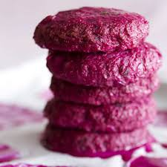
Kuva 23 Lindströmin pihvit

Laivurinpihvit
1 kg | paistia
2 tl | suolaa
¼ tl | valkopippuria
2 rkl (60 g) | voita
2 | pientä punasipulia
1 litra (650 g) | perunoita
4 dl | vettä tai lihalientä
1 dl | kaljaa
Lisäruoat | salaatit, kuten hillotut sipulit, suolakurkut ym
Piha pestään kuumaan veteen kastetulla pyyhkeellä, leikataan poikittain viipaleiksi ja pehmitetään hyvin. Viipaleet ruskistetaan äkkiä voissa sekä maustetaan suolalla ja valkopippurilla. Kuorittu, viipaleiksi leikattu sipuli ruskistetaan samoin, jonka jälkeen pannu huuhdellaan vedellä tai lihaliemellä. Voilla voideltuun pataan asetetaan ensin ruskistetut lihaviipaleet kerroksittain sipulin kanssa sekä päällimmäiseksi kuoritut, viipaleiksi leikellyt perunat. Pannun huuhdeliemi ja kalja kaadetaan pataan, ja pihvit saavat tiiviin kannen alla hiljalleen kiehua 2-3 tuntia eli kunnes liha on mureaa. Tarjottaessa asetetaan pihvit vadin keskelle ja perunat sen reunoille, liemi kaadetaan päälle.

Silpopihvit rikottujen munien kera
1 kg | naudanlihaa (paistia)
1 rkl | suolaa
½ tl | hienonnettua valkopippuria
2 rkl (60 g) | voita
1 | muna
Kastikkeeseen
3 dl | kermaa
2 rkl | vehnäjauhoja
Kastike | valmistetaan samoin kuin muutkin paistinkastikkeet
Lisäruoat | perunat, juurekset
Liha pestään lihapyyhkeellä ja leikataan poikkipäin ohuenlaisiksi viipaleiksi, jotka ensin nuijitaan hyvin ja sitten raastetaan veitsellä. Raasteesta muodostetaan ohuenlaisia pihvejä, jotka paistetaan voissa pannussa; niiden päälle ripotellaan suolaa ja valkopippuria. Kaksi pihviä asetetaan päällekkäin, niiden päälle pannaan rikottu muna ja pari anjoviksenpuolikasta ristiin.
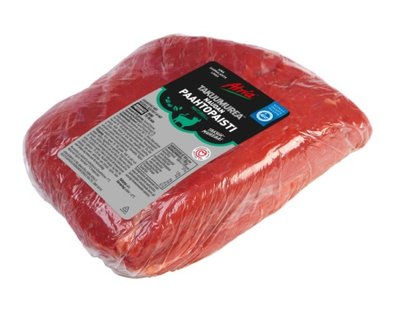

Kuva 24 naudan paisti

Perunansekainen lihamureke
750 g | jauhettua lihaa
500 g (kuorimattomia) | perunoita
1 | muna
 | suolaa, valkopippuria
1 dl (100 g) | rasvaa
2-3 dl | maitoa
2 rkl (25 g) | leipäjauhoja
Kastike | valmistetaan samoin kuin tavalliseen lihamurekkeeseen
Perunat keitetään, kuoritaan ja jauhetaan lihamyllyssä sekä sekoitetaan jauhettuun lihaan suolan, valkopippurin, rasvan, munan, leipäjauhojen ja maidon kera, joka viimeksi mainittu pannaan seokseen vähitellen. Mureketta vaivataan hyvin. Uunipannussa ruskistetaan voita ja siihen kaadetaan mureke, joka muodostetaan soikeaksi pyörykäksi. Sen pinta tasoitetaan ja se pannaan uuniin paistumaan. Pannuun lisätään vähitellen lihalientä tai kiehuvaa vettä ja sillä valellaan mureketta usein.
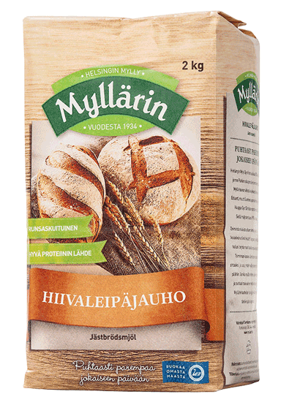
Kuva 25 hiivaleipäjauho

Mukailtu jänis
½ kg | naudanlihaa
½ kg | sianlihaa
100 g | savustettua sianlihaa
¼ | sipulia
25 g | rasvaa
1 | muna
½ (200 g) | ranskanleipää
2 dl | maitoa
1 rkl (25 g) | suolaa
 | valkopippuria
Voitelemiseen
1 | muna
Päälle
3 rkl (15 g) | juustoraastetta
2 rkl | korppujauhoja
Kastike | valmistetaan samalla tavoin kuin lihamurekkeeseen
Liha pestään kuumassa vedessä kastetulla pyyhkeellä, paloitellaan ja jauhetaan lihamyllyssä. Sipuli hienonnetaan ja ruskistetaan rasvassa, lisätään hienonnettuun lihaan, samoin myös maidossa liotettu ranskanleipä sekä mausteet ja vatkattu muna. Seoksesta muodostetaan voideltuun uunipannuun jäniksen selän muotoinen pyörylä, joka voidellaan munalla ja jonka päälle sirotellaan leipäjauhoja ja juustoraastetta. Mureke pannaan uuniin paistumaan ja sitä valellaan usein joko lihaliemellä tai vedellä.

Piparjuuriliha
1 ½ kg | naudanrintaa tai etuselkää
2 litraa | vettä
2 rkl (50 g) | suolaa
1 | sipuli
8 | maustepippuria
Kastike | Piparjuuri- tai kurkkukastike
Lisäruoat | kuoritut, keitetyt perunat, piparjuuri
Tähteet | liemi käytetään liha- ja sosekeittoihin. Liha tarjotaan joko kylmänä tai lämmitettynä
Rinta pestään kuumaan veteen kastetulla pyyhkeellä ja luut rikotaan. Liha pannaan tulelle kiehuvaan veteen, joka kuoritaan huolellisesti, sitten kun se uudelleen on kiehahtanut. Suolla lisätään, ja rinta saa hiljalleen kiehua, kunnes se on mureaa ja luut helposti irtoavat, siis noin 3- 3½ tuntia. Sitten se otetaan heti ylös liemestä, leikataan kauniiksi palasiksi, koristetaan persijalla ja tarjotaan kuumana.

Kuva 26 naudan ruhonosien nimet

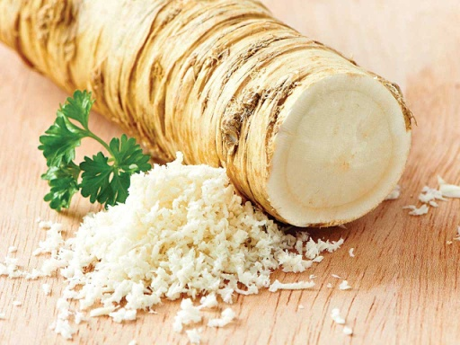
Kuva 27 piparjuuri

Lauantailaatikko
8 dl | keitettyjä perunoita
3 rkl | voita
1 | sipuli
1 litra | keitettyä tai paistettua lihaa
2 | munaa
½ litraa | maitoa
 | suolaa, hienonnettua valkopippuria
 | paistinkastiketta
1-2 | anjovista tai anjovislientä
1 rkl | korppujauhoja
Kuorittu, hienonnettu sipuli ruskistetaan voissa; siihen lisätään pieniksi kuutioiksi paloiteltu liha, ja kun liha on ruskistunut, lisätään pannuun vähäsen tähteeksi jäänyttä paistinkastiketta ja liha kaadetaan kuutioiksi leikattujen perunoiden sekaan kulhoon. Laatikko voidellaan ja liha-perunaseos kaadetaan siihen. Munat vatkataan, maito sekä mausteet lisätään ja munamaito kaadetaan laatikkoon. Korppujauhot ripotellaan pinnalle. Laatikko paistetaan uunissa vaalean ruskeaksi ja tarjotaan kuumana voisulan kera.

Pihvipaistos
¾ kg | fileetä
100 g | savustettua kinkkua
2 (300 g) | vasikanmunuaista
1 | pieni sipuli
½ rkl (10 g) | suolaa
¼ tl | valkopippuria
1 rkl (15 g) | vehnäjauhoja
1 dl | vettä
Voitaikinaan
3-4 rkl | vettä
125 g | voita
125 g | jauhoja
Kastiketta ei tarvita
Munuaiset keitetään suolansekaisessa vedessä pehmeiksi ja leikataan viipaleiksi, samoin leikataan sipuli ja kinkku. Pihvit nuijitaan hyvin, ruskistetaan äkkiä sekä suolataan ja pippuroidaan. Voideltuun vuokaan ladotaan sitten kerroksittain pihvit, munuaisviipaleet, sipulin viipaleet ja kinkku, kunnes laatikko on täynnä. Viimeiseksi pannaan vesi. Voitaikina kaaviloidaan noin ½ cm:n paksuiseksi ja laatikko peitetään sillä. Tähteeksi jääneestä taikinasta leikataan suikaleita, jotka pannaan koristeeksi päälle. Voidellaan munalla ja paistetaan kuumassa uunissa (noin 1 ½ tuntia)

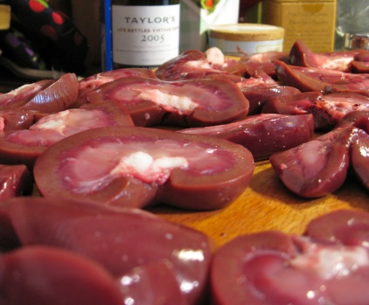
Kuva 28 karitsan munuaiset

Pihvilaatikko 1
6-8 | tähteeksi jäänyttä pihviä
300 g | makaronia
2 ½ dl | kermamaitoa
1-2 | munaa
2 tl (15 g) | suolaa
3 tl (20 g) | sokeria
2 rkl (250 g) | tomaattisosetta
1 rkl (15 g) | korppujauhoja
Makaronit keitetään kypsiksi ja valutetaan ja pannaan vuoan pohjalle. Niiden päälle pannaan pihvit, sitten kerros makaroneja, pihvikerros ja päällimmäiseksi makaronikerros. Kaiken yli kaadetaan munamaito, johon tomaattisose on sekoitettu, ja korppujauhot ripotellaan päälle viimeiseksi.
Pihvilaatikko 2
½ | annosta voitaikinaa
 | vähän lihalientä
 | raakoja perunoita
1 | annos lihapalleroita tai viipaleiksi leikattuja pihvejä
Vuokaan asetetaan kerros pihvejä ja päälle kerros viipaleiksi leikattuja perunoita. Näiden yli kaadetaan lihalientä. Näin tehdään kerroksittain, kunnes vuoka on täysi, jolloin päälle levitetään voitaikinakerros. Kypsytetään kuumassa uunissa.
Lihavanukas
½ kg | jauhettua paistia
75 g | voita
3 | munaa
100 g | korppujauhoja
2 | sipulia
1 dl | kermamaitoa
100 g | silavaa
 | suolaa, pippuria
Kastike | Korinttikastike
Lisäruoat | hillot, perunat ja vihannekset
Tähteet | jäljelle jäänyt laatikko muovaillaan vadille keoksi ja koristellaan punajuurilla ja suolakurkulla ja tarjotaan korinttikastikkeen kera
Jauhettu liha hierotaan kerman kera hyvin tasaiseksi ja siihen sekoitetaan kuoritut ja hienonnetut sipulit voissa ruskistettuina, korppujauhot, mausteet ja munanruskuaiset yksitellen. Kun mureke on voimakkaalla hieronnalla saatu tasaiseksi ja kuohkeaksi, sekoitetaan siihen varovaisesti kovaksi vatkatut valkuaiset. Kannellinen vanukasvuoka voidellaan ja jauhotetaan korppujauhoilla ja vanukasta keitetään vesihauteessa 1 ½ tuntia.

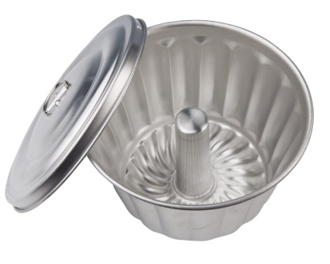
Kuva 29 vanukasvuoka

Silavoitu vasikanreisi
 | vasikareisi
200 g | silavaa
100 g | voita
 | suolaa, pippuria, muskotinkukkaa
Kastikkeeseen
2 rkl (25 g) | vehnäjauhoja
3 dl (300 g) | kermaa
Kastike saadaan siten, että kun paisti on nostettu pois, sekoitetaan pannuun vehnäjauhot, jotka saavat ruskistua, ja sitten lisätään kerma.
Lisäruoat | perunat, vihannekset, salaatit ja hillokkeet
Tähteet | kylmä paisti leikataan viipaleiksi voileipäpöytään, valistetaan salaatiksi paksun majoneesikastikkeen kera tai käytetään täytteeksi kuoriaisiin, munakkaisiin ym.
Vasikanreisi nuijitaan hyvin ja silavoidaan silavasuikaleilla, joita on kieritetty suolassa, pippurissa ja muskotinkukasta valmistetusta seoksessa. Muskotinkukkaa on pantava hyvin vähän! Voi ruskistetaan uuninpannussa ja siihen pannaan silavoitu reisi paistumaan. Sitä on paistumisen aikana ahkerasti valeltava rasvalla ja vedellä, jota täytyy pannuun lisätä paistamisen aikana.

Pariloitu vasikanrinta
1 ½ kg | vasikanrintaa
 | suolaa, pippuria
1 dl | vehnäjauhoja
2 | munaa
 | korppujauhoja
100 g | voita
 | vettä
Kastike | Tomaatti- tai sitruunakastike
Lisäruoat | perunat, vihannekset, salaatit, hillokkeet
Tähteet | jäljelle jääneet palaset lämmitetään uudelleen tai tarjotaan palasiksi leikattuina salaattina majoneesikastikkeessa voileipäpöydässä
Liha paloitellaan ja pannaan veteen kiehumaan pehmeäksi. Se jäähdytetään, sille ripotellaan vehnäjauhoja, joihin on sekoitettu mausteet, ja kastetaan sitten vatkattuun munaan ja korppujauhoihin. Lihapalat paistetaan äkkiä voissa ohuessa pannussa.

Englantilainen vasikanrinta
1 ½ kg | vasikanrintaa
50 g | munuaisrasvaa
2 rkl | hienonnettua persiljaa
1 ½ litraa | lihalientä tai vettä
1 | porkkana
2 rkl (60 g) | voita
½ dl (30 g) | korppujauhoja
2 | munaa
1 | sipuli
Kastikkeeseen
1 dl | kermaa
2 rkl (25 g) | vehnäjauhoja
Kastike valmistetaan siten, että pannussa olevaan rasvaan sekoitetaan jauhot ja kerma sekä viimeiseksi liemi
Lisäruoat | perunat, juurekset ja kasvikset eri muodoissa
Tähteet | viipaleet syödään kylminä leikkeleinä tai lämmitetään kastikkeessa aamiaisruoaksi
Luut irrotetaan ja liha pestään kuumaan veteen kastetulla pyyhkeellä. Munuaisrasva ja persilja hakataan hienoksi, vatkattu muna, korppujauhot ja suola lisätään. Seos levitetään lihalle, joka sitten kääritään lujasti kääryleeksi ja sidotaan kolmesta kohtaa. Kääryleet keitetään kypsiksi joko vedessä tai lihaliemessä. Vaahto kuoritaan, sipuli ja porkkana lisätään. Kun kääryleet ovat mureita, pannaan ne uuniin paistumaan kauniin ruskeiksi. Pannuun lisätään vähitellen lihan keitinlientä, jolla paistia valellaan. Leikataan sieviksi viipaleiksi ja pannaan kuumalle paistinvadille.

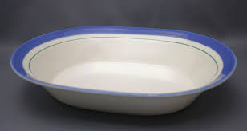
Kuva 30 paistivati

Kappalepaisti
2 kg | luista vasikanlihaa
2 rkl | voita tai margariinia
2 rkl | vehnäjauhoja
3-4 dl | maitoa
 | suolaa
Kastike | liemi siivilöidään ka kaadetaan kastikkeeksi
Lisäruoat | perunat, juurekset ja kasvikset
Liha pyyhitään, leikataan sopiviksi palasiksi, jotka ruskistetaan pannussa, paloille ripotellaan suolaa ja jauhoja ja ne nostetaan sitten pataan. Pannu huuhdotaan tilkkasella kiehuvaa vettä, joka kaadetaan lihojen päälle. Vähin erin lisätään kiehuvaa maitoa, ja lihojen annetaan hiljalleen kypsyä kannen alla.

Wieninkyljykset
500-700 g | luutonta vasikanlihaa
100 g | keitettyä perunoita
1 rkl | persiljaa
2 tl | suolaa
½ tl | valkopippuria
3-4 dl | maitoa
Voitelemiseen
1 | muna
1 dl (60 g) | korppujauhoja
Paistamiseen
2-3 rkl (60-90 g) | voita
2 dl | lihalientä
Kastikkeeseen
1 rkl | vehnäjauhoja
½ dl | kermaa
Kastike siivilöidään, siihen lisätään 1 rkl vehnäjauhoja ja ½ dl kermaa ja kastikkeen annetaan kiehua 10 minuuttia.
Lisäruoat | perunat, vihannekset ym
Liha pestään kuumaan veteen kastetulla pyyhkeellä, leikataan lohkoiksi ja jauhetaan kolmeen kertaan lihamyllyssä, viimeisellä kerralla yhdessä perunoiden kanssa. Sen jälkeen murekkeeseen lisätään maito, persilja ja mausteet ja sitä sekoitetaan hyvin. Murekkeesta muodostetaan pieniä kyljyksiä, joita kastetaan vatkattuun munaan ja kieritetään korppujauhoissa. Voi kuumennetaan paistinpannussa, kyljykset pannaan siihen ja käristetään molemmin puolin. Kun kaikki kyljykset on käristetty, kaadetaan kiehuva lihaliemi sekaan, jonka jälkeen kyljyksien annetaan hiljalleen paistua 5-10 minuuttia tiiviin kannen alla.

Taikinoidut kyljykset
½ kg | vasikankyljyksiä tai luutonta vasikanlihaa
 | suolaa, valkopippuria
Voitaikina
200 g | vehnäjauhoja
½ | muna
300 g | voita
 | vettä
- Ohjeet
Sekoita pehmeä rasva ja jauhot kulhossa.
Lisää vesi ja sekoita tasaiseksi.
Kaulitse taikina jauhotetulla pöydällä n.1cm paksuiseksi.
Taita taikina kolminkerroin, käännä pituussuuntaan ja kaulitse uudestaan.
Toista vielä kerta-kaksi.
Anna taikinan kovettua hieman jääkaapissa.

Kastikkeeseen
2 rkl ( 60 g) | voita
2 rkl (25 g) | vehnäjauhoja
2 dl | kermaa
 | lihalientä
 | herkkusieniä
Kastike | herkkusienikastike
Lisäruoat | perunat, kasvikset ja juurekset ym
Kyljykset pestään kuumaan veteen kastetulla lihapyyhkeellä, nuijitaan ja muodostellaan kauniiksi. Kyljykset suolataan ja pippuroidaan. Voitaikina valmistetaan tavalliseen tapaan, kaulitaan noin 2 cm:n paksuiseksi ja leikataan nelikulmaisiksi ruuduiksi. Kullekin ruudulle pannaan yksi kyljys. Voitaikina käännetään kyljysten ympärille ja sivellään munalla. Kyljykset asetetaan pellille ja niitä kypsennetään kohtalaisessa uuninlämmössä noin ½ tuntia. Kun voitaikina on kauniin väristä ja liha tuntuu pehmeältä, ovat kyljykset valmiita. Kyljykset asetetaan kiehkuraan vadille ja herkkusienikastike kaadetaan niiden ympärille.

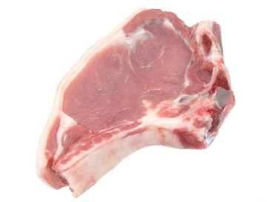
Kuva 31 vasikankyljys

Jauhetusta sian- ja vasikanlihasta valmistetut kyljykset
½ kg | vasikanlihaa
300 g | vasikanlihaa
 | suolaa, pippuria
4-5 dl | kermamaitoa
1 | muna
1 dl (60 g) | korppujauhoja päälle
Kastikkeeseen
1-2 rkl | kermamaitoa
1 rkl (15 g) | vehnäjauhoja
Kastike | siivilöidään ja, jos tarvitaan, lisätään vehnäjauhot ja kermamaito
Lisäruoat | perunat, vihannekset, juurekset ym
Sian- ja vasikanliha pestään kuumaan veteen kastetulla pyyhkeellä, leikataan palasiksi ja jauhetaan lihamyllyssä kahteen kertaan. Vähitellen lisätään maisto sekä mausteet ja muna ja seosta vaivataan hyvin. Kahdella veteen kostutetulla veitsellä muodostetaan seoksesta kyljyksiä, jotka voidellaan munalla ja kieritetään korppujauhoissa. Ne paistetaan paksussa paistinpannussa voissa kauniin ruskeiksi kummaltakin puolelta; vesitilkka lisätään pannuun ja kyljykset saavat kannen alla paistua kypsiksi.

Vasikanmurekekyljykset
1 kg | vasikanjauhelihaa
2 | munaa
1 dl (60 g) | korppujauhoja
 | suolaa, pippuria
100 g | voita
Kastikkeeseen
2 dl | kermaa
1 rkl | vehnäjauhoja
 | vettä
Kastike saadaan liemestä maustamalla ja siivilöimällä se sekä lisäämällä siihen vehnäjauhot
Lisäruoat | perunat, vihannekset, salaatit ja hillokkeet
Tähteet | jäljelle jääneet kyljykset tarjotaan kylminä
Liha jauhetaan useaan kertaan lihamyllyssä sekä vaivataan hyvin notkeaksi taikinaksi ja siihen sekoitetaan suola, pippuri, munat, voisula ja korppujauhot. Kun taikinaa on vielä vaivattu jonkin aikaa, muodostetaan siitä kahdella veteen kastetulla veitsellä paksuja pihvejä, jotka paistetaan voissa pannussa kummaltakin puolelta ruskeiksi ja joiden annetaan sitten kypsyä kannen alla hiljaisella tulella. Jos neste pannusta haihtuu, lisätään hiukan vettä ja kerma.

Vasikanmurekekyljykset tomaattikastikkeet ja herneiden kera
200 g | jauhettua vasikanlihaa
1 (80 g) | keskikokoinen keitetty peruna
3 rkl (60 g) | maitoa
 | suolaa, valkopippuria, persiljaa
3 dl (250 g) | keitettyä herneitä
Kastike
1 rkl (30 g) | voita tai margariinia
2 rkl (25 g) | jauhoja
1 ½ rkl | tomaattisosetta
½ dl | lihalientä
 | suolaa, pippuria
Kastike: voi ja jauhot keitetään; kastike saa kiehua, sitten se maustetaan ja sen annetaan jäähtyä
Jauhettu liha ja survottu peruna vaivataan hyvin ja maustetaan. Seoksesta muodostetaan pieniä pitkulaisia kyljyksiä, jotka paistetaan kauniin keltaisenruskeiksi molemmin puolin ja joiden annetaan jäähtyä. Kyljykset asetetaan vadille, tomaattikastike painetaan pursottimen läpi kiehkuraksi kyljyksen reunaa pitkin. Keskelle pannaan herneet ja kaikki koristetaan persiljalla.

Kuningas Oskarin leike
1 kg | vasikanfileetä
1 ½ tl | suolaa, valkopippuria
Kastikkeeseen
3 rkl (35 g) | jauhoja
 | parsalientä
4-5 dl (400 g) | kermaa
1 (150 g) | purkki hummeria
3 rkl | rapuvoita
1 (150 g) | purkki parsaa
 | sokeria, suolaa
Paistamiseen
60 g | voita
Lisäruoat | perunat, vihannekset
Liha pestään kuumaan veteen kastetulla lihapyyhkeellä ja leikataan noin 1 cm:n paksuisiksi viipaleiksi, jotka pehmitetään nuijalla. Lihat ruskistetaan voissa pannussa kauniin ruskeiksi ja maustetaan. Pannuun lisätään tilkkanen vettä tai lihalientä ja lihojen annetaan kiehua vähän aikaa. Rapuvoi ja jauhot kiehautetaan, kerma ja parsaliemi lisätään joukkoon ja kastiketta keitetään 10 minuuttia, jonka jälkeen hummeri ja parsa lisätään siihen. Kastike maustetaan ja kaadetaan vadille lihan ympärille. Tarjotaan heti kuumana.

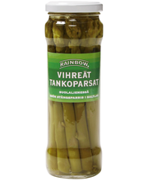
Kuva 32 parsapurkki

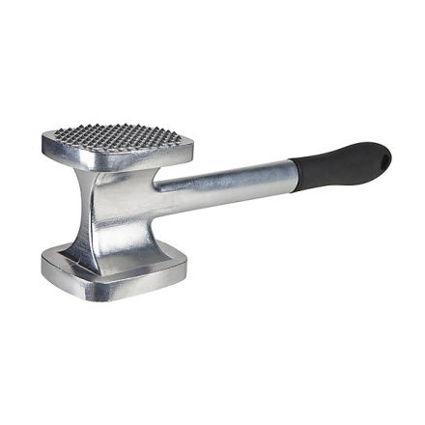
Kuva 33 lihanuija

Vasikanlihaviillokki
1 ½ kg | vasikanrintaa ja -lapaa
1 ½ litraa | vettä
1 rkl | suolaa
1 | sipuli
15 | maustepippuria
 | tillin varsia
Kastikkeeseen
2 rkl (60 g) | voita
2 rkl (25 g) | vehnäjauhoja
6 dl | lihalientä
2 tl | sitruunanmehua tai etikkaa
1 rkl (25 g) | sokeria
1-2 | munanruskuaista
Kastike: voi ja jauhot kiehautetaan ja lihaliemi lisätään vähitellen ha hyvin sekoittaen sekaan, ettei kastike tule paakkuiseksi. Kun se on kiehunut 10 minuuttia, se maustetaan sokerilla ja sitruunamehulla tai etikalla. Munanruskuaiset vatkataan ja lisätään kastikkeeseen viimeiseksi.
Lisäruoat | keitetyt perunat, keitetyt riisit, keitetyt porkkanat
Luut rikotaan, liha paloitellaan pienemmiksi palasiksi, pestään ja pannaan kiehuvaan veteen kiehumaan. Vaahto kuoritaan pinnalta, mausteet lisätään ja lihan annetaan kiehua kypsäksi hiljaisella tulella kannen alla ( 1½ - 2 tuntia). Sitten nostetaan liha pois liemestä ja peitetään, ettei se jäähdy. Liemi siivilöidään. Liha leikataan sopivan suuruisiksi palasiksi, asetetaan vadille ja koristellaan viipaleiksi leikatulla sitruunalla.

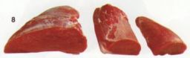
Kuva 34 vasikanlapa

Lampaan paisti
1 ½ kg | lampaanpaistia
50 g | voita
3 | sipulia
3 | sipulia
 | suolaa, vettä, sinappia
15 | maustepippuria
2 rkl (25 g) | vehnäjauhoja
1 | porkkana
Kastike saadaan siivilöimällä ja maustamalla tomaattisoseella lientä, jossa paisti on kypsynyt. Liemen voi myöskin suurustaa vehnäjauhoilla ja antaa kiehua 10 minuuttia. Maustetaan tomaattisoseella
Lisäruoat | perunat, paistetut sipulit, vihannekset, salaatit ja hillokkeet
Tähteet | kylmä paisti käytetään salaattina kirpeiden kastikkeiden kera, lämmitetään kastikkeeseen aamiaiseksi tai käytetään laatikkoihin
Muista | pannuun voi lisätä ruokalusikallisen punaviiniä tai madeiraa
Voi sulatetaan uunipannussa, sipulit ja porkkana kuoritaan ja paloitellaan ja pannaan pannuun. Kun paisti on ruskistunut, ripotellaan suola ja vehnäjauhot pinnalle, ja kun ne ovat ruskistuneet, lisätään sekaan pippurit ja kuumaa vettä, jolla paistia ahkeraan valellaan, niin ettei pinta pääse kovettumaan.

Lammas
1 ½ kg | lampaanlapaa
50 g | voita
1 | sipuli
½ | palsternakka
 | suolaa, pippuria, sinappia, vettä
2 rkl (25 g) | vehnäjauhoja
Kastike: Jos kaikkia aineita on tasaisesti lisätty pataan, niin on kastike muodostunut jo valmiiksi, joten ei tarvitse muuta kuin maustaa se sinapilla ja siivilöidä se.
Lisäruoat | perunat, vihannekset, salaatit, ja hillokkeet
Liha pestään kuumaan veteen kastetulla pyyhkeellä ja paloitellaan sopiviin palasiksi. Voi ruskistetaan padassa ja siihen pannaan liha ja ruskistetaan joka puolelta. Ennen kuin se on tarpeeksi ruskeata, lisätään kuorittu ja paloiteltu sipuli ja palsternakka. Kun kaikki ruskeata, ripotellaan suolaa, pippuria ja vehnäjauhoja lihapaloille. Jauhojen ruskistuttua lisätään vähän vettä ja annetaan kaiken kypsyä.

Jäljitelty lintupaisti
2 kg | lampaanpaistia
1 rkl ( 25 g) | suolaa
2 dl | etikkaa
1 dl | vettä
1 dl | murskattuja katajanmarjoja
 | muutamia katajanoksia
4 rkl (120 g) | voita
4 dl ( 400 g) | kermaista maitoa
 | vettä
Kastikkeeseen
1 rkl (12 – 15 g) | vehnäjauhoja
1 dl (100 g) | kermaa
Kastikkeeseen lisätään kerma, ja jos tahdotaan se paksummaksi, myöskin vähän vehnäjauhoja. Se saa silloin vielä kiehua 10 minuuttia, jonka jälkeen se siivilöidään.
Lisäruoat | keitetyt perunat, vihannekset, salaatit ja hillokkeet
Liha, jonka tulee riippua, kunnes se on mureata, pehmitetään, paloitellaan kolmeen osaan ja pyyhitään kuumaan veteen kastetulla lihapyyhkeellä. Etikasta, vedestä ja katajanmarjoista tehdään seos, jolla lihapalat sivellään, ja ne saavat sitten seisoa pari vuorokautta (48 tuntia). Lihat pestään marjoista puhtaiksi ja kuivataan pyyhkeellä kuiviksi sekä ruskistetaan voissa padassa kauniin ruskeiksi. Paistille kylvetään suola sekä vehnäjauhot, ja pataan lisätään vähitellen ensin vähän kiehuvaa vettä ja sitten kuumaa maitoa. Silloin tällöin käännellään lihapalasia, ja paisti saa kannen alla hiljalleen kiehua, kunnes se kypsyy. Kun >>lintu>> on nostettu vadille, leikataan se viipaleiksi.

Kuva 35 katajanmarja

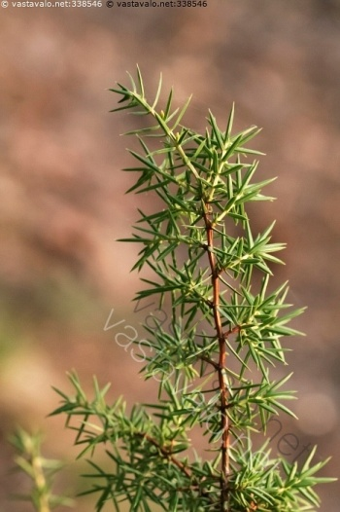
Kuva 36 katajanoksa

Lammas ja riisi
1 ½ kg | lampaankylkeä
50 g | voita
 | suolaa, pippuria, vettä
2 | sipulia
 | annos keitettyä riisiä
Kastike saadaan liemestä siivilöimällä se
Lisäruoat | höyryssä tai runsaassa vedessä keitetyt riisiryynit, jotka asetetaan vadille lihapalojen ympärille, sinappia, salaatti ja hillokkeet
Tähteet | jäljelle jääneet lihat voidaan riisin kera valmistaa laatikoksi tai lämmittää omassa kastikkeessaan aamiaiseksi
Muista | riisin sijasta voi käyttää ohraryynejä
Lampaankylki paloitellaan ja ruskistetaan voissa ohuessa pannussa. Paistetut palaset ladotaan pataan ja jokaisen pannullisen jälkeen huuhdotaan pannu vedellä, joka kaadetaan sitten pataan lihapalojen päälle. Kerrosten väliin pannaan suolaa, pippuria ja viipaleiksi leikattua sipulia. Lihapalat otetaan valmiina padasta ja ladotaan vadille.

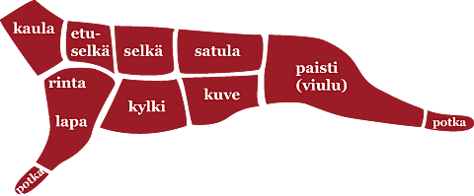
Kuva 37 lampaan ruhonosat

Tilliliha
1 ½ kg | lampaanrintaa ja-lapaa
 | suolaa, pippuria, tilliä, vettä
Kastikkeena käytetään tillikastiketta, joka valmistetaan siivilöidystä liemestä
Lisäruoat | perunat, vihannekset, salaatit ja riisi
Tähteet | jäljelle jääneet lihapalat käytetään aamiaisruoaksi sillin ja perunoiden kera
Liha paloitellaan ja pannaan kiehuvaan veteen, vaahto kuoritaan ja suolaa, pippurit ja kimppu tilliä lisätään. Kun palaset ovat pehmeät, nostetaan ne liemestä ja paloitellaan sopivan suuruisiksi palasiksi.

Turkkilainen lihamuhennos
200 g | silavaa
2 ½ kg | lampaanlihaa
3 (200 g) | lanttua
5 | porkkanaa
1 | selleri
1 | purjosipuli
 | suolaa
1 | pala inkivääriä
 | vähän kuminoita
4 | neilikkaa
2 | laakerinlehteä
8 dl | vettä
1 dl | etikkaa
1 rkl | hienonnettua persiljaa
Padan pohjalle ja reunoille ladotaan ohuita silavaviipaleita, niiden päälle asetetaan paloiteltu ja huuhdottu liha, sen jälkeen mausteet ja kuoritut ja lohkoiksi leikatut juurikasvit. Viimeiseksi kaadetaan pataan vesi, johon etikka on sekoitettu. Veden tulee peittää muut ruoka-aineet noin puoleksi. Pata peitetään tiiviillä kannella, ja muhennos saa kiehua hiljaisella tulella 3-4 tuntia.

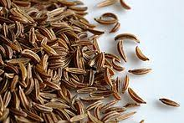
Kuva 38 kumina

